VR

Története

Egyesek már az ókori Kelet művészeinek alkotásait is ide sorolják, hiszen már ők is belehelyezték önmagukat a megfestett tájba. A Feszty-körkép már a múlt században azzal érte el különleges hatását, hogy a minél szélesebb látómezőt kitöltő körkép részesének érezhette magát a néző, mivel a valódi tárgyak és a festett kép közötti határ szinte teljesen egybeolvadt.
Művészek, előadók és a szórakoztatóiparban dolgozók mindig is foglalkoztak képzeletbeli világok kreációjával.
A virtuális valóság első elődjei technikai szempontból a második világháborúban használt repülésszimulátorok voltak, melyeket az Egyesült Államok kezdett kifejleszteni.
A következő előd a szórakoztatóiparból került ki. Morton Heilig mozigépész dolgozta ki a Szenzoráma szimulátort, ami az 1960-as években nagy lépésnek számított. A szimulátor segítségével a résztvevő Brooklyn utcáin motorozhatott, miközben érezhette az arcába fújó szelet, a motor rázkódását és a város illatait.
A VR szimulátortok a sztereoszkópia elvén működnek.[4] A sztereoszkópia története 1832-ig nyúlik vissza, amikor Charles Wheatstone kitalálta a sztereoszkópikus nézőszemüveget. A sztereoszkópia olyan képalkotási módszereket foglal egybe, mely segítségével egy képben a térlátás illúziója kelthető.
Ma a három dimenziós grafika alapja a számítástechnika.
A VR-hez vezető út fontos állomása Myron Krueger Artficial Reality nevű programja.
Krueger úgy vélte, hogy a számítógép billentyűzete sok embert elriaszt attól, hogy a számítógépet a művészi kifejezés eszközeként használja.Programjával elsőként jelenítette meg a drótok nélküli Mesterséges Valóságot. Találmányának lényege egy számítógéphez csatlakoztatott kamera, amely továbbítja a gépnek a játékos képét, ami azt belekeveri a programba. A szereplők sziluettje színesen jelenik meg, az alakok mozgathatóak, torzíthatóak, bárhová helyezhetőek a képernyőn. Lehetett virtuális hangszeren játszani, festeni, vagy partin részt venni.[5]
1986-89 között valósult meg Tom Furness vezetésével az amerikai légierő Super Cockpit programja. A program lényege a vadászrepülőgépek lehető legtökéletesebb szimulációja volt. A készülék egy pilótafülke utánzata volt, a háromdimenziós teret a kor legmodernebb számítógépei generálták, s monitor helyett a mai VR sisakhoz nagyon hasonló eszközt használtak. A pilóták gyakorolhatták a repülést és a harcot anélkül, hogy felszálltak volna. A szimulátor másik nagy előnye volt, hogy személyi sérülések és anyagi károk nélkül tehették mindezt.

Mit kell tudni a VR eszközökről?

Az első és eredeti VR szemüveg az Oculus Rift volt. Ennek mintájára érkeztek a nagy cégek VR szemüvegei is, mint például a Playstation VR, a Samsung Gear VR és még megannyi további adaptáció. Tudni kell, hogy vannak számítógéphez, konzolokhoz és mobil eszközökhöz készített szemüvegek is. Az Oculus, a HTC Vive számítógéppel működik, a Playstation VR-hoz Playstation 4 konzol szükséges, a Samsung Gear VR pedig minimum Samsung Galaxy S6, S6 edge, S6+ vagy Note 5 mobiltelefont igényel. Az ajánlott rendszerigény az Oculus Rift esetében videókártya tekintetében NVIDIA GTX 970 vagy AMD R9 290 vagy ezeknél erősebb.
https://holoszoba.hu/mit-kell-tudni-a-vr-eszkozokrol/

Mit jelent az a kifejezés, hogy VR?
A „VR” kifejezés az angol „virtual reality” monogramját jelenti, ami „virtuális valóság” - ként fordítható. Ez hétköznapi nyelven egy számítógépes program által megalkotott világot jelent, amelyben a felhasználók megpróbálnak minél sokrétűbb kapcsolatot teremteni a számítógép alkotta realisztikus világgal.

Hogyan működik?
A VR szimulátortok a sztereoszkópia elvén működnek. A sztereoszkópia több képalkotási módszert foglal magába, melyek eredményeképp egyetlen (síkbeli, kétdimenziós) kép segítségével a térlátás illúziója kelthető. A gyakorlatban úgy kell elképzelni, hogy a számítógépen vagy telefonon elindítjuk a választott programot, majd felvesszük a szemüveget és már részesei is vagyunk a virtuális valóságnak.
https://modernity.blog.hu/2018/09/14/vr_939

A virtuális valóság típusai

Linda Jacobson négy különböző típusú virtuális valóságot különböztet meg:
- Immerzív virtuális valóság
- Asztali virtuális valóság (otthon készített)
- Kivetített virtuális valóság
- Szimulációs virtuális valóság

Egyéb típusok
- Immerzív, egyes szám első személyű virtuális valóság (pl. fejre erősíthető megjelenítők (sisak), optikai kábeles kesztyűk, pozíciókövető eszközök és a térhatású hangrendszer)
- Kibővített valóság (egy számítógépes grafikával létrehozott átlátszó réteget hoznak létre, amely kiemeli a valóság bizonyos elemeit, illetve segíti a megértést)
- Ablakon keresztül megtekintett virtuális valóság (a monitoron keresztül tekinthetünk be a virtuális háromdimenziós világba, és olyan eszközökkel navigálhatunk, mint pl. az egér)
- Tükrözött világ (második személyű megtapasztalást tesz lehetővé, ahol a néző a képzeletbeli világon kívül áll, de kommunikálni képes a kivetített világ személyeivel vagy objektumaival)
- Waldo World (virtuális személyek) (a digitális bábozás és a real-time számítógépes animáció elegye)
- Barlangvilág (egy viszonylag kis méretű, vetített virtuális valóság színház, amelynek irányítását számos számítógép végzi)
- Autószimulátor környezet (lényegében egy hagyományos szimulátor továbbfejlesztése)
- Cyberspace (egy globális méretű mesterséges valóság, amely a számítógépes hálózaton keresztül egyszerre több ember által is megtekinthető)
- Távjelenlét/Távműködtetés (úgy tűnik, mintha olyan helyen jelennénk meg, ami eltér a valós tartózkodási helyünktől)
- Látványkupola (immerzív, többfelhasználós, egyprojekciós virtuális valóság környezet, a látványkupolába belépve a felhasználó egy félgömb alakú, teljes immerzivitást nyújtó térben találja magát)
- A megtapasztalásos tanulási rendszer (célja, hogy a hadsereg számára a virtuális valóságon és mesterséges intelligencián alapuló, magas valósághűségű rendszert biztosítson a valóságszerű katonai gyakorlatok biztosítása céljából)

Érdekesség

A VR segítségével például ma már lehetséges egy tervezési stádiumban lévő lakás teljes bejárása, összes szobáinak megtekintése.Más programok segítségével virtuális múzeumokban tehetünk sétát, sorra megtekinthetjük a világ leghíresebb múzeumainak tárlatait. A VR-eszközökkel az orvoslásban olyan háromdimenziós röntgensugarakat tudnak létrehozni, amelyek segítenek a sebészeknek az egyes beavatkozások megtervezésében vagy akár távoli bekapcsolódást is lehetővé tesznek. Fontos alkalmazási és fejlesztési terület természetesen a hadászat és az űrkutatás is. A virtuális televízióstúdiók megjelenésével a VR gyakorlati használata a televíziózás területén mutat jelentős előrehaladást. E rendszerben a műsorvezetőt (blue box, ill. kontúrtrükk technikával) közvetítik ki. A tévéstúdiót ezekkel a VR módszerekkel be lehet berendezni. A két kép összeadásának eredménye a kimenőképen úgy tűnik, mintha a műsorvezető ebben a nem valóságos – de igen szép térhatású és mozgalmas – térben mozogna. Ma már játékok és rengeteg különböző szimuláció érhető próbálható ki ilyen technikával. Alkalmazzák még többek között a tudományok, a média, a szórakoztatás, az építészet területein. Ezeken kívül a felhasználási lehetőségek tárháza szinte kimeríthetetlen és talán csak a képzelet szabhat neki határt.
Mi sem mutathatná jobban a VR alkalmazásának egyre hétköznapibbá válását és a technológia fejlődését, minthogy egy új online középiskola Japánban tartott évnyitóját több mint 93 diák nézte virtuális szemüveg segítségével, több száz mérföld távolságból. A diákok elé 360 fokos látvány tárult az egyetemi campus adott részéről, ahol az igazgatói beszéd zajlott. A szervezők azt nyilatkozták, hogy ezzel próbáltak lehetőséget adni a diákoknak a szemüvegek első kézből való kipróbálására, melynek a későbbi oktatás szempontjából is nagy jelentősége van.

https://hu.wikipedia.org/wiki/Virtu%C3%A1lis_val%C3%B3s%C3%A1g
Kovács Angéla
https://www.youtube.com/watch?v=ULdt1rEgldc&list=PLfWKqg-W5M-jkTiqzl0iXgaYRLmpKmNyS
https://www.youtube.com/watch?v=bFLNa_qdu8Y&list=PLfWKqg-W5M-jkTiqzl0iXgaYRLmpKmNyS&index=2
https://www.youtube.com/watch?v=Fi_xc3kY-ew&list=PLfWKqg-W5M-jkTiqzl0iXgaYRLmpKmNyS&index=3
https://www.youtube.com/watch?v=3wdlL3v_38I&list=PLfWKqg-W5M-jkTiqzl0iXgaYRLmpKmNyS&index=4
Ungi Zoli

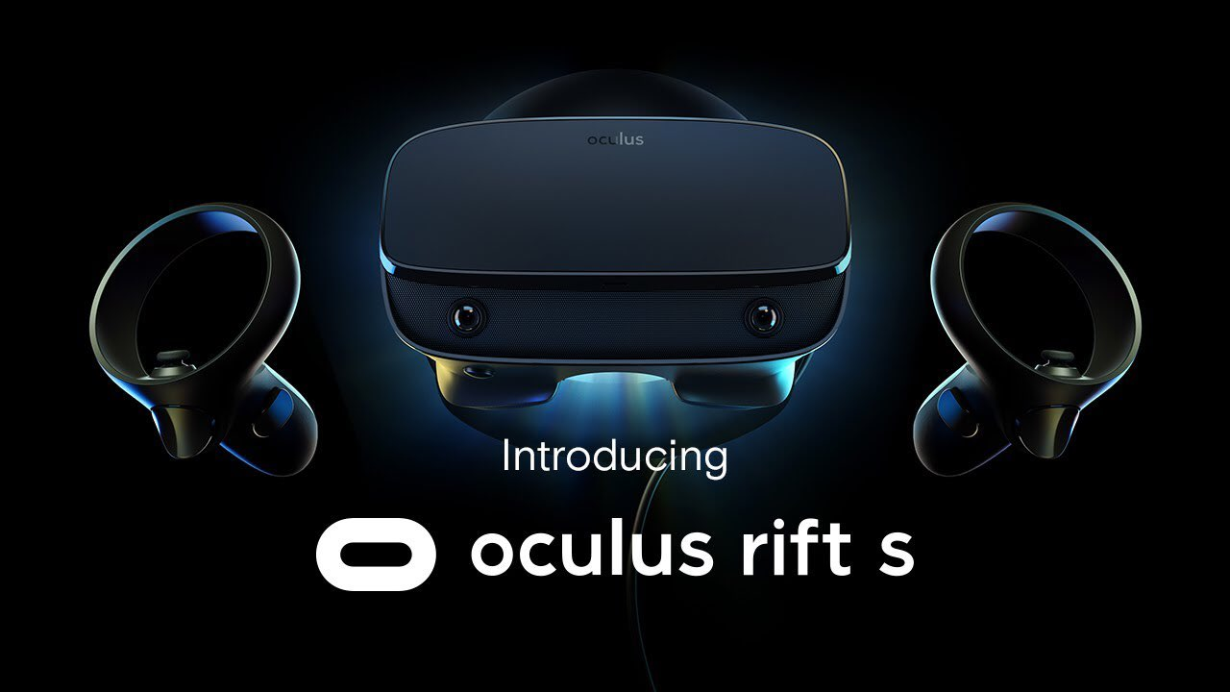
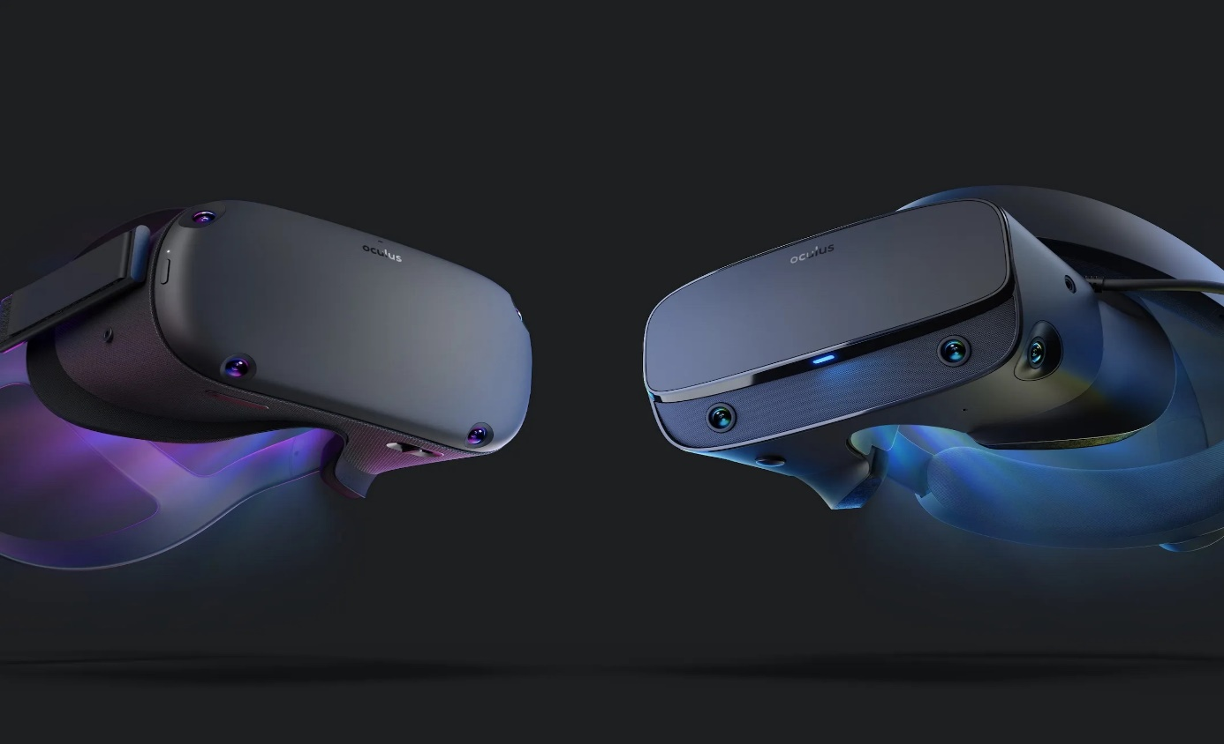
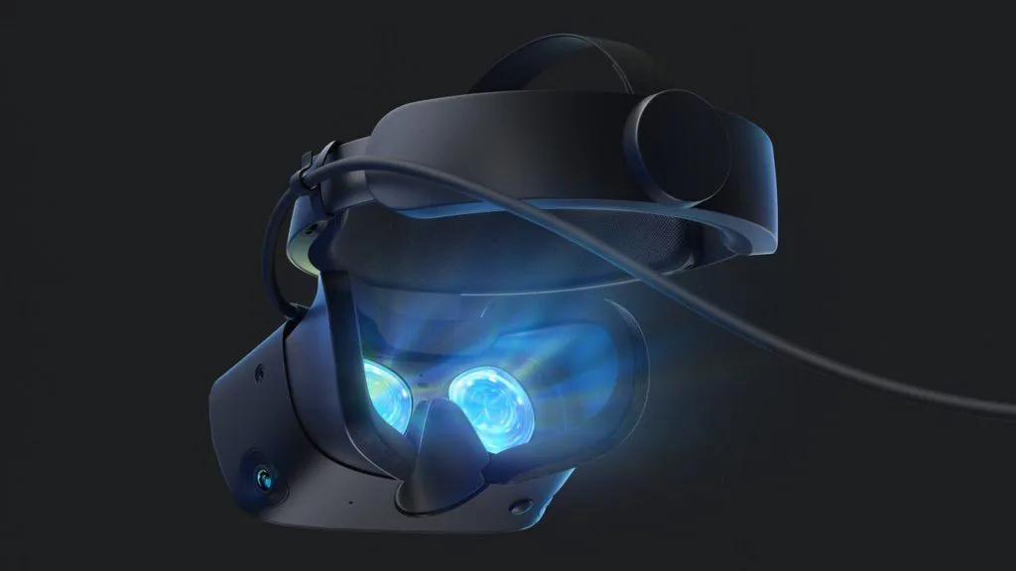
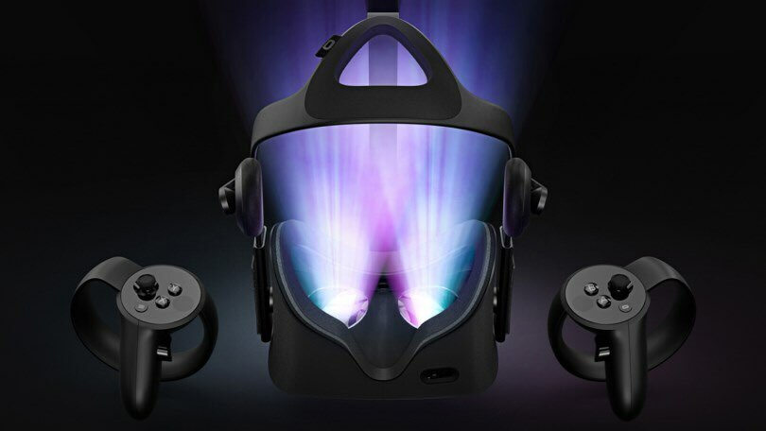
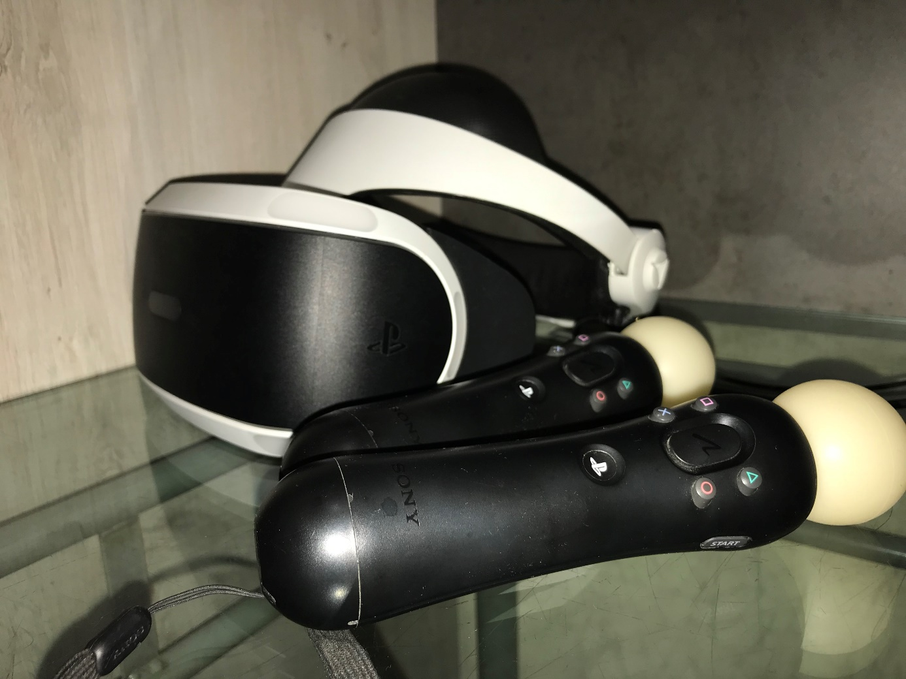
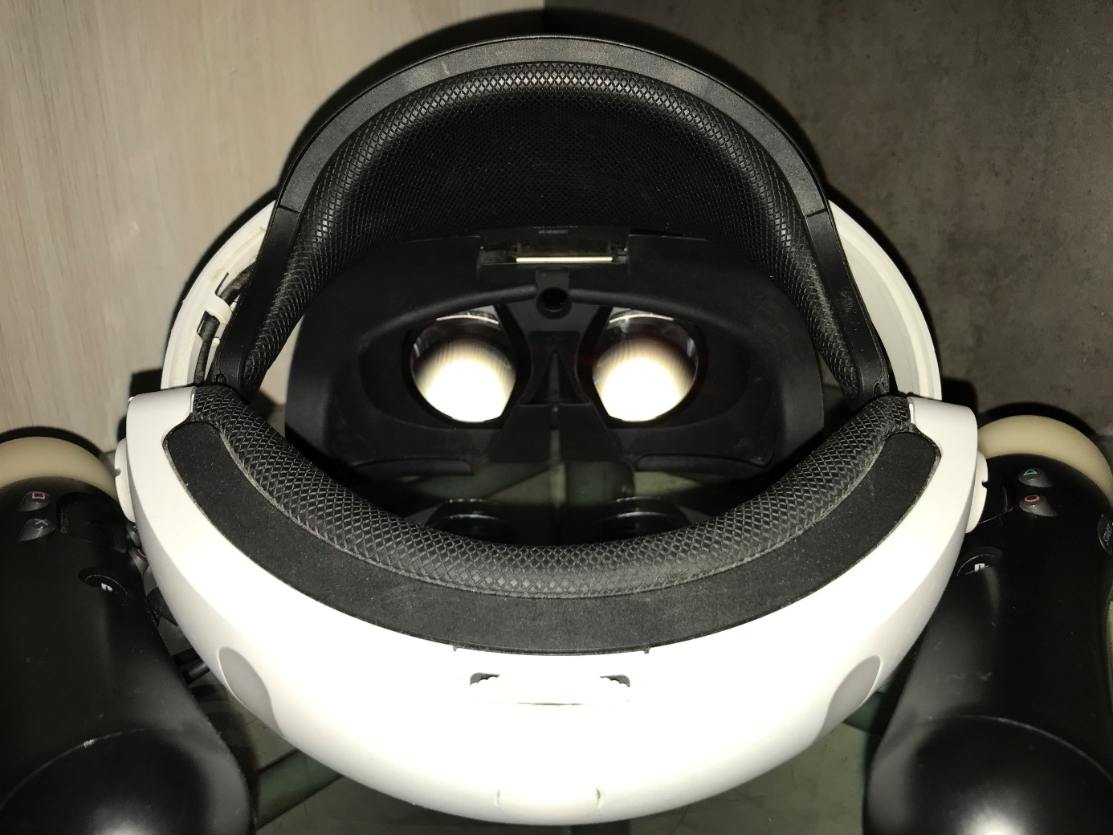

https://holoszoba.hu/oculus-rift-s/
Árki Dorina

